**BỘ CÔNG THƯƠNG**

**TRƯỜNG ĐẠI HỌC CÔNG NGHIỆP THỰC PHẨM TPHCM**

**KHOA CÔNG NGHỆ THÔNG TIN**

**- - - - -o0o- - - - -**



**Báo cáo ĐỒ ÁN MÔN**

**MÔN CÔNG NGHỆ .NET**

***Giảng viên hướng dẫn:* Đặng Thành AN**

***Nhóm thực hiện:* Nhóm 11**

***Thành viên*:**

1. Khúc Hồng Nhung (Nhóm trưởng) 2001203020

2. Lê Hồng Ngọc 2001206934

3. Nguyễn Tường Duy 2001207427

***TP. HỒ CHÍ MINH, NĂM 2022***

**BỘ CÔNG THƯƠNG**

**TRƯỜNG ĐẠI HỌC CÔNG NGHIỆP THỰC PHẨM TPHCM**

**KHOA CÔNG NGHỆ THÔNG TIN**

**- - - - -o0o- - - - -**



**Báo cáo ĐỒ ÁN MÔN**

**MÔN CÔNG NGHỆ .NET**

**ĐỀ TÀI**

**QUẢN LÝ CÀ PHÊ**

**GVHD: Phan Thị Ngọc Mai**

**BẢNG PHÂN CÔNG CÔNG VIỆC**

Lịch làm việc nhóm trong hàng tuần:

Công việc của mỗi thành viên trong nhóm:

|  |  |  |
| --- | --- | --- |
| **STT** | **Tên công việc** | **Thành viên thực hiện** |
| 1 | Thiết kế database | Khúc Hồng Nhung |
| 2 | Thiết kế giao diện | Nguyễn Tường Duy |
| 3 | Xử lí giao diện | Lê Hồng Ngọc, Khúc Hồng Nhung |
| 4 | Word, ppt | Lê Hồng Ngọc, Khúc Hồng Nhung |

Đánh giá của nhóm trưởng:

|  |  |  |  |
| --- | --- | --- | --- |
| **STT** | **Thành viên** | **Đánh giá** | **Đóng góp** |
| 1 | Khúc Hồng Nhung | Hoàn thành nhiệm vụ | 100% |
| 2 | Lê Hồng Ngọc | Hoàn thành nhiệm vụ | 100% |
| 3 | Nguyễn Tường Duy | Hoàn thành nhiệm vụ | 100% |

**MỤC LỤC**

# MỞ ĐẦU

Ngày nay, ứng dụng công nghệ thông tin và việc tin học hóa được xem là một trong những yếu tố mang tính quyết định trong các hoạt động của các chính phủ, tổ chức, cũng như các công ty, nó đóng vai trò hết sức quan trọng, có thể tạo ra những bước đột phá mạnh.

Cùng với sự phát triển không ngừng về kỹ thuật máy tính và mạng điện tử, công nghệ thông tin cũng có được những bước phát triển vượt bậc. Mạng Internet là một trong những sản phẩm có giá trị hết sức to lớn, đã và đang trở thành một công cụ không thể thiếu, là nền tảng chính cho sự truyền tải, trao đổi thông tin trên toàn cầu.

Giờ đây, mọi việc liên quan đến thông tin trở nên thật dễ dàng cho người sử dụng: chỉ cần có một máy tính kết nối Internet và một dòng tìm kiếm trên Internet thì gần như lập tức cả thế giới vấn đề mà bạn đang quan tâm sẽ hiện ra, có đầy đủ thông tin, hình ảnh và âm thanh.

Nhu cầu cuộc sống ngày càng được nâng cao cả về chất lượng, cho nên tìm hiểu nguồn gốc, xuất xứ, chất lượng hàng hóa thực phẩm của người tiêu dùng ngày càng khắt khe hơn. Hiện nay hình thức “đi chợ online” đang được nhiều người tìm đến. Ưu điểm của hình thức này là tiết kiệm được thời gian đi lại, nhanh chóng, tiện lợi và an toàn trong bối cảnh dịch bệnh hiện nay.

Để nắm bắt thời cơ đó, các nông trại đã linh động hơn trong việc tận dụng thương mãi điện tử để xúc tiến thương mãi và mở rộng thị trường. Vì vậy, nhóm đã lên ý tưởng và thực hiện đồ án: “**XÂY DỰNG WEBSITE BÁN NÔNG SẢN”** vừa giúp cho người nông dân tiêu thụ sản phẩm và vừa cung cấp đầy đủ nguồn lương thực, thực phẩm tươi, sạch và an toàn cho khách hàng ngay tại nhà.

# CHƯƠNG 1. GIỚI THIỆU

* 1. **Phạm vi đề tài:**

Website phục vụ cho việc quản lý bán nông sản vừa và nhỏ.

* 1. **Mục tiêu:**
* Tìm hiểu được phương pháp và quy trình làm một đề tài môn lập trình web đúng quy cách.
* Tìm hiểu các công việc liên quan đến quản lý một trang web và các quy trình nghiệp vụ chính phục vụ cho việc bán và nhập hàng của các cửa hàng hiện nay.
* Tìm hiểu được cách triển khai và xây dựng trang web.

**3. Lý do chọn đề tài:**

Ngày nay, công nghệ thông tin ngày càng phát triển thì nhu cầu cuộc sống cũng như việc ứng dụng Công nghệ thông tin vào công việc của con người được phát triển mạnh mẽ và ngày càng đa dạng hơn, đặc biệt vấn đề về quảng bá sản phẩm trên internet cũng dành được sự chú ý của các nhà sản xuất với mục đích thu về doanh thu lớn nhất. Nhiều công nghệ sử dụng mới được áp dụng hàng ngày, cũng như đưa phần mềm vào quản lý ngày càng trực quan và sinh động hơn với người sử dụng, nhằm phục vụ nhu cầu truyền thông của con người, hoạt động kinh doanh nông sản hằng ngày phát triển mạnh mẽ trong xu hướng bán lẻ của các cửa hàng nông sản, siêu thị doanh nghiệp. Hiện nay, đa số các cửa hàng bán nông sản đều chưa có phần mềm quản lý, hay các trang web các phương pháp quản lý hay buôn bán đều thực hiện một cách thủ công chủ yếu bằng cách ghi chép sổ sách... Nhằm giảm thao tác thủ công, mang lại tính chính xác và hiệu quả cao trong công tác quản lý hoạt động kinh doanh. Nhằm giúp các đối tượng kinh doanh nông sản giới thiệu, quảng bá sản phẩm rộng rãi tới người tiêu dùng, hỗ trợ việc mua bán và tiếp cận thông tin qua mạng một cách nhanh chống, hiệu quả, tiết kiệm chi phí, thời gian. Giúp khách hàng có thể lựa chọn cho mình một những mặt hàng nông sản ưng ý mà không cần phải đến tận nơi để xem và mua hàng, khách hàng có thể xem và mua hàng trực tuyến trên website.

Từ những lý do trên nhóm đã quyết định thực hiện đề tài “Xây dựng website bán nông sản”. Website cung cấp thông tin một cách nhanh chóng đầy đủ, chỉ một vài thao tác click chuột bạn đã có thể tìm được sản phẩm phù hợp với mình, từ giá cả, tính năng phù hợp với mọi tầng lớp sử dụng. Thỏa mãn nhu cầu của người dùng và nhanh chóng là thành công mà website mang đến.

**CHƯƠNG 2. PHÂN TÍCH ĐỀ TÀI**

1. **Phân tích hệ thống:**
   1. **Yêu cầu hệ thống trang web:**

Hệ thống trang web có 2 phần:

* Phần khách hàng: Khách hàng là những người có nhu cầu mua nông phẩm sạch, họ sẽ mua tại trang web của cửa hàng. Vì thế phải có các chức năng sau:

+ Hiển thị danh sách các mặt hàng trên trang web.

+ Phân loại các mặt hàng trong từng mục trên thanh menu.

+ Xem chi tiết của từng sản phẩm và thêm vào giỏ hàng.

+ Hiển thị giỏ hàng khách đã thêm và hiển thị chi tiết sản phẩm, số lượng, thành tiền và tổng tiền để thanh toán.

***Thứ hai:*** Dành cho người quản trị, nhân viên: Người làm chủ trang web hoặc nhân viên làm việc có quyền kiểm soát mọi hoạt động của trang web. Người này được cấp username và password để đăng nhập hệ thống thực hiện chức năng của mình:

Chức năng cập nhật, thêm, xóa sửa các mặt hàng, loại hàng,…(phải kiểm soát được hệ thống).

* 1. **Phân tích quy trình nghiệp vụ:**

**1.2.1. Nhiệm vụ cơ bản:**

**-** Bổ sung, sửa đổi các mặt hàng nông phẩm và những thông số của sản phẩm (tên, hình ảnh, giá,…) vào cơ sở dữ liệu.

- Quản lí thông tin về những sản phẩm hiện có trong kho.

- Quản lý bán hàng

- Quản lý nhập hàng

- Quản lý người dùng

- Quản lý nhân viên

**1.2.1. Bộ phận quản lí nhập hàng:**

* Thêm xóa sửa thông tin sản phẩm, cập nhật thông tin cần sửa vào bảng sản phẩm.
* Cập nhật thông tin sản phẩm vào trong cơ sở dữ liệu, update vào bảng hóa đơn.
* Cập nhật số lượng sản phẩm hiện tại.

**1.2.2. Bộ phận quản lí bán hàng:**

* Tìm kiếm sản phẩm: khi khách hàng đến với website muốn tìm kiếm tên một sản phẩm thì họ nhập thông tin cần tìm rồi click vào tìm kiếm, hệ thống sẽ gửi thông tin cho khách hàng cần tìm về sản phẩm nếu có trong cơ sở dữ liệu.
* Khách hàng muốn xem thông tin sản phẩm thì click vào hình một sản phẩm bất kì để đọc thông tin sản phẩm đó để biết và lựa chọn mặt hàng cần mua
* Đặt hàng: khi khách hàng muốn mua sản phẩm nào đó thì khách hàng phải đăng nhập vào hệ thống website.
* Thanh toán: khách hàng có thể đặt hàng thông qua website và trả tiền thông qua 2 hình thức: qua thẻ hoặc thanh toán trực tiếp khi giao hàng tận nơi.

**1.2.3. Bộ phận quản lí người dùng:**

* Đăng nhập: khi khách hàng muốn mua sản phẩm của shop thì bắt buộc phải đăng nhập vào hệ thống.

**2. Yêu cầu chức năng:**

Quản lí nhập hàng:

* Cập nhật sản phẩm mới
* Cập nhật số lượng

Quản lí bán hàng:

* Tìm kiếm sản phẩm
* Xem thông tin sản phẩm
* Đặt hàng

Quản lý người dùng:

* Đăng nhập
* Đăng ký

Quản lí mặt hàng:

* Thêm, xóa, sửa thông tin mặt hàng
* Xem danh sách mặt hàng
* Cập nhật mặt hàng

**CHƯƠNG 3. THIẾT KẾ**

**1. Các sơ đồ CSDL cần thiết:**

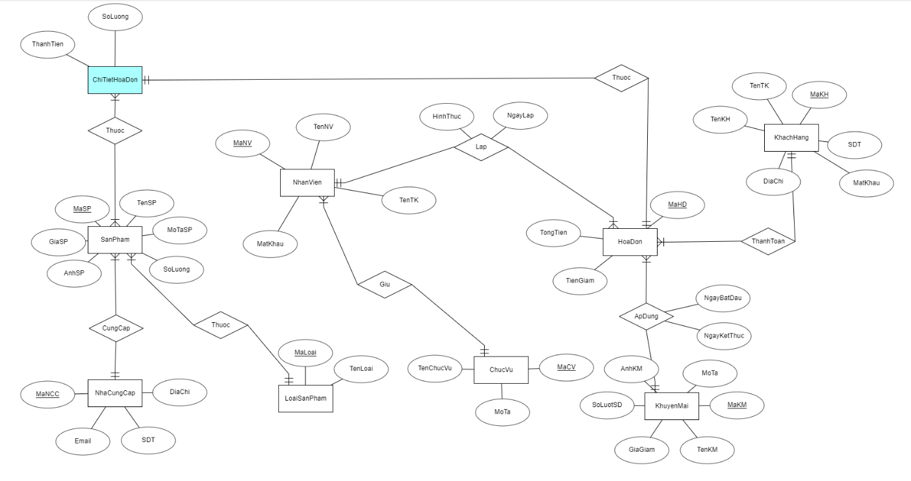**1.1. Sơ đồ ERD**

Hình 1.1 Sơ đồ ERD

**1.2. Sơ đồ mô tả quy trình nghiệp vụ (BPM – Bussiness Process Management)**

**1.2.1. Mô hình BPM (Bán hàng):**

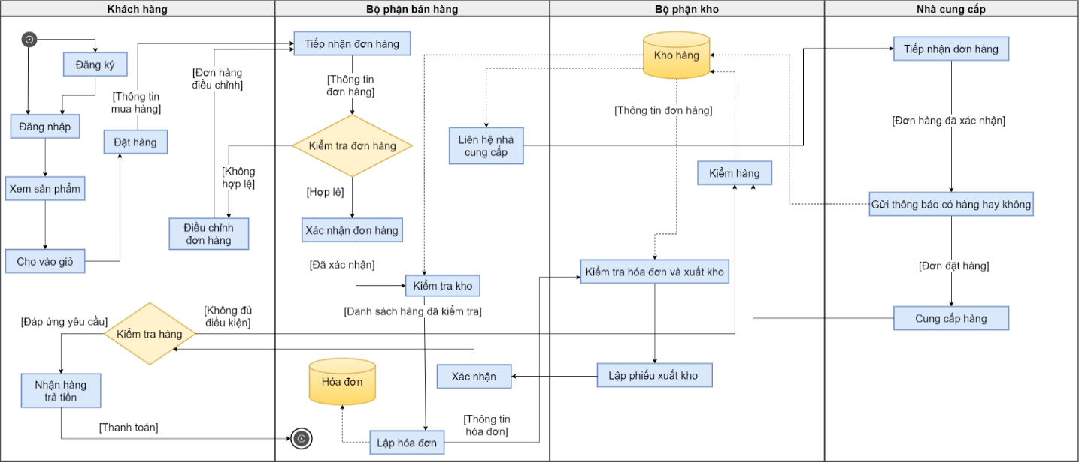

Hình 1.2.1 Mô hình BPM (Bán hàng)

* 1. **Sơ đồ Use Case Diagram:**

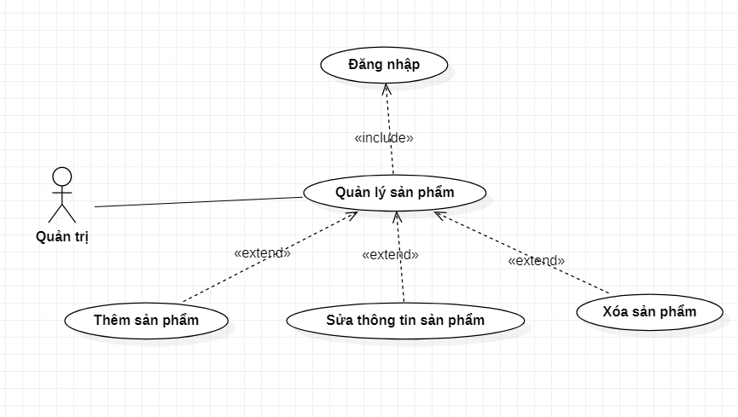**1.3.1. Use case quản lý sản phẩm**

Hình 1.3.1 Use case quản lý sản phẩm

**1.3.2. Use case chọn sản phẩm**

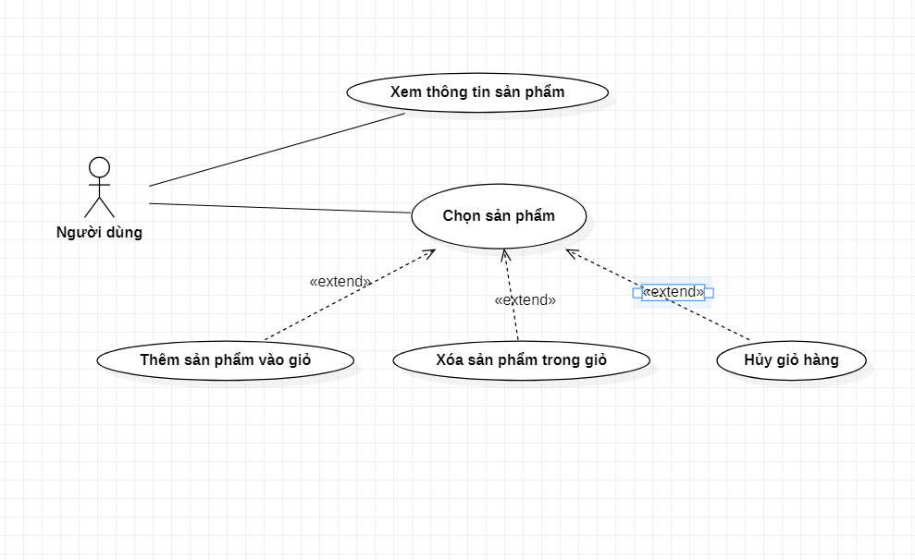

Hình 1.3.2 Use case chọn sản phẩm

**1.4. Sơ đồ lớp phân tích:**

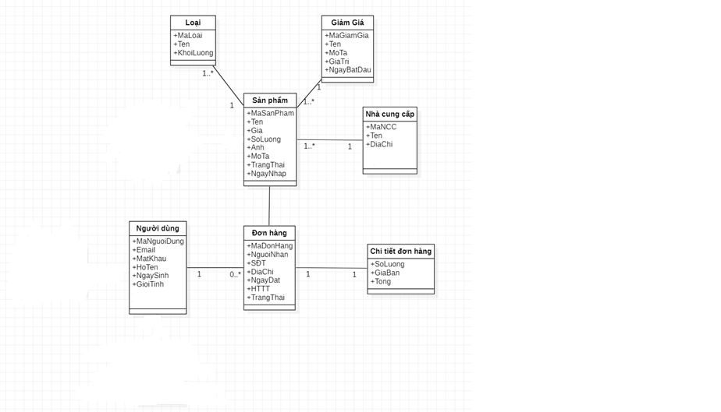

Hình 1.3.2 Sơ đồ lớp phân tích

**2. Cấu trúc cây thư mục:**

**CHƯƠNG 4. XÂY DỰNG WEBSITE**

**1.** **Trang đăng nhập**

* Mục đích: Chức năng này cho phép người sử dụng đăng nhập vào website bằng tên đăng nhập và mật khẩu khi muốn đặt mua hàng qua website của cửa hàng. Sau khi đăng nhập thành công thì họ mới có thể mua sản phẩm.
* Đầu vào: Tên đăng nhập, mật khẩu
* Quá trình: Nhập tên đăng nhập và mật khẩu
* Kiểm tra xem tên đăng nhập và mật khẩu có hợp lệ không
* Đầu ra: Nếu tên đăng nhập và mật khẩu đúng thì người sử dụng đăng nhập được hệ thống. Nếu sai hệ thống sẽ yêu cầu nhập lại.
* Giao diện:

**2.** **Trang đăng ký**

* Mục đích:Chức năng này cho phép khách hàng tạo tài khoản thành viên của cửa hàng để có thể thuận tiện hơn trong quá trình mua sắm.
* Giao diện:

**3.** **Trang chủ:**

* Mục đích: Đây là giao diện người dùng chính của trang web. Tại đây người dùng có thể xem các thông tin cơ bản về website từ các danh mục, hình ảnh sản phẩm, thế mạnh, thông tin cơ bản, địa chỉ của cửa hàng.
* Giao diện:

**4.** **Trang sản phẩm**

* Mục đích: Trang cung cấp thông tin của tất cả các sản phẩm của cửa hàng.
* Giao diện:

**5.** **Trang chi tiết sản phẩm**

* Mục đích: Trang chi tiết sản phẩm cung cấp đầy đủ thông tin về sản phẩm và khách hàng có thể chọn số lượng, loại sản phẩm để thêm vào giỏ hàng.
* Giao diện:

**6.** **Trang giỏ hàng**

* Mục đích: Giỏ hàng là tất cả sản phẩm mà khách hàng chọn lựa. Tại đây khách hàng có thể nhập mã giảm giá, chọn sản phẩm cần mua và mua hàng.
* Giao diện:

**7.** **Trang quản lý sản phẩm**

* Mục đích: Trang này để người quản trị hệ thống quản lý sản phẩm. Người quản trị có thể xem thông tin, thêm, sửa và xóa sản phẩm.
* Giao diện:

**KẾT LUẬN VÀ HƯỚNG PHÁT TRIỂN**

1. **Kết quả đạt được**

* Trang web có thể triển khai ở cửa hàng bán nông sản.
* Trang web có giao diện dễ nhìn, thân thiện với người sử dụng.
* Sau khi nghiên cứu, nhóm đã xây dựng được một trang web quản lý bán nông sản, thay thế cách quản lý thủ công bằng tay, mất rất nhiều thời gian và tốn công sức của người quản lý.
* Trang web có ứng dụng thực tiễn đối với các cửa hàng bán nông sản, được dùng để quản lý các thông tin liên quan đến sản phẩm (các loại nông sản trên cả nước).

1. **Hạn chế của đề tài**

* Website nông sản đã hoàn thành xong vẫn không tránh khỏi những thiếu sót cũng như những hạn chế nhất định.
* Kỹ năng phân tích hệ thống còn nhiều hạn chế.

1. **Hướng phát triển**

* Tiếp tục bổ sung những chức năng mà trang web chưa có để trang web có thể ứng dụng trong thực tế.
* Tiếp tục hoàn thiện chương trình để có thể đáp ứng được nhu cầu của người sử dụng.

# TÀI LIỆU THAM KHẢO

# PHỤ LỤC